2015年通州区春季普通高中会考模拟
历 史 试 卷
说明：本试卷分两部分，第一部分为选择题，共50分；第二部分为非选择题，共50分。考试时间为90分钟。请将答案涂写在答题纸上。
第一部分 选择题（共50分）
一、本题共50小题，每小题1分，共计50分。在每小题列出的四个选项中，只有一项是符合题目要求的。
1．西周“封建亲戚，以藩屏周”，这里的“封建”是指
A．封邦建国 B．建立军队 C．制定周礼 D．营建都城
2．中国的皇帝制度创始于
A．夏朝 B．商朝 C．西周 D．秦朝
3．汉武帝实行“推恩令”的目的是
A．增加税收 B．恩泽贵族 C．实现民族交融 D．削弱王国实力
4．三省六部制确立于
A．秦汉时期 B．隋唐时期 C．五代十国时期 D．宋元时期
5．《宋史》记载的“掌军国机务，兵防、边备、戎马之政令，出纳密令，以佐邦治”的机构是
A．三司 B．政事堂 C．门下省 D．枢密院
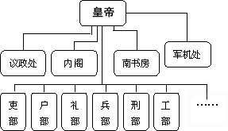
6．图1所示的中央管理体制形成于
A．秦始皇
B．明成祖
C．康熙帝
图1
D．雍正帝
7．中国近代史上第一个不平等条约签订后，中国政府做不成天朝的迷梦。引起这一条约签订的重要历史事件是
A．鸦片战争 B．第二次鸦片战争 C．太平天国运动 D．甲午中日战争
8．在太平天国运动中，最能体现时代发展潮流的是
A．建立政权与清廷对峙 B．进行北伐和西征
C．颁布《天朝田亩制度》 D．提出《资政新篇》
9．某一条约签订后，立刻在西方列强之间引起了轩然大波，俄、法、德三国正式出演了“干涉还辽”的一幕。这“某一条约”是
A．《南京条约》 B．《天津条约》 C．《马关条约》 D．《辛丑条约》
10．1926年为完成“打倒列强，除军阀”的国民革命任务，国共两党发动了
A．新文化运动 B．北伐战争 C．五四运动 D．南昌起义
11．下列事件中，标志着抗日战争全面爆发的是
A．九一八事变 B．卢沟桥事变 C．台儿庄战役 D．百团大战
12．1953年，周恩来在接见印度代表团时首次提出
A．“另起炉灶”政策 B．“一边倒”政策
C．和平共处五项原则 D．“求同存异”方针
13．古罗马的《十二铜表法》
A．明文公示、按律量刑 B．依照习惯、因循先例
C．条文模糊、随意曲解 D．系统严谨、堪称完备
14．标志英国君主立宪制政体建立的法律文件是
A．《人权宣言》 B．《大宪章》 C．《权利法案》 D．1787年宪法
15．有学者就近代资产阶级革命评价时指出：“只有它才能造就一场如此突然，如此彻底，如此迅猛，然而又如此充满反复、矛盾和对立的革命。”这里的“它”指的是
A．英吉利民族 B．法兰西民族 C．德意志民族 D．美利坚民族
16．1848年《共产党宣言》的发表，标志着
A．空想社会主义思潮出现 B．马克思主义的诞生
C．巴黎公社的建立 D．工人运动的兴起
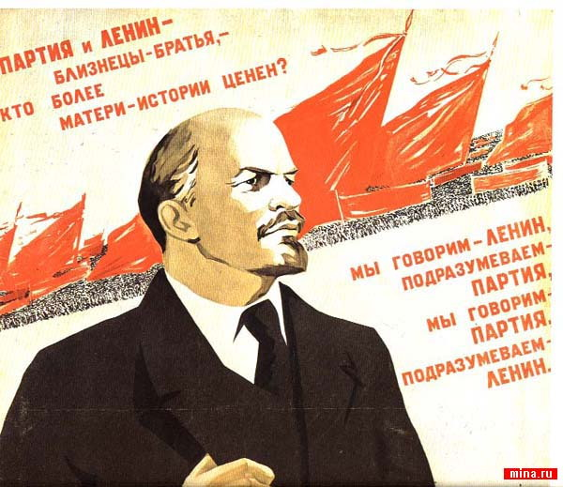
17．1917年，图2中的人物亲手为一片辽阔的大地开启了一个全新的时代，与之有关的历史事件是
A．美国独立战争
B．俄国十月革命
C．法国大革命
图2
D．英国资产阶级革命
18．黄梅戏《天仙配》中有这样一段唱词：“你耕田来我织布，我挑水来你浇园”这反映了我国古代
A．手工工场的生产方式 B．农业灌溉方式发生变化
C．小农经济的生产方式 D．农村商品经济发展较快
19．中国是瓷器的故乡，被誉为瓷都的是
A．景德镇 B．佛山镇 C．唐山 D．苏州
20．宋代商业发达，城市商业活动发生的重大变化是
A．交易的时间和空间限制被打破 B．“草市”盛行，集镇兴起
C．出现了按地域集结的商帮 D．政府加强对商业活动的监管
21．19世纪中期，中国经济结构的主要变化是
A．自然经济开始解体 B．资本主义萌芽产生
C．商业活动开始出现 D．资本主义市场繁荣
22．中国近代民族工业兴起于
A．鸦片战争期间 B．洋务运动期间
C．甲午战争期间 D．辛亥革命期间
23．“中州沃壤，半植棉花，乃花尽归商贩，民间衣服率从贸易”所描述的现象最早可能出现在
A．唐朝 B．宋朝 C．明朝 D．清朝
24．近代中国自建的第一条铁路是
A．唐胥铁路 B．京汉铁路 C．京张铁路 D．淞沪铁路
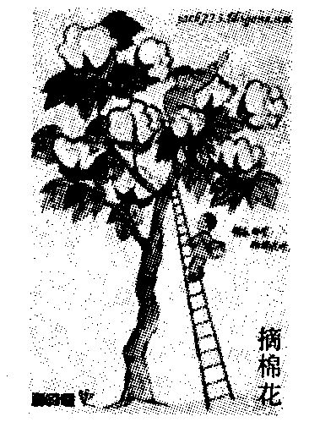
25．图3“摘棉花”的漫画反映的历史事件是
A．“大跃进”
B．人民公社化
图3
C.“文化大革命”
D．改革开放
26．经济体制的改革首先在农村展开，对此，下列说法不正确的是
A．实行家庭联产承包责任制 B．农民有了生产和分配的自主权
C．改变了农村土地的所有权 D．极大地调动了农民的生产积极性
27．图4中，葡萄牙航海家迪亚士的航海路线是
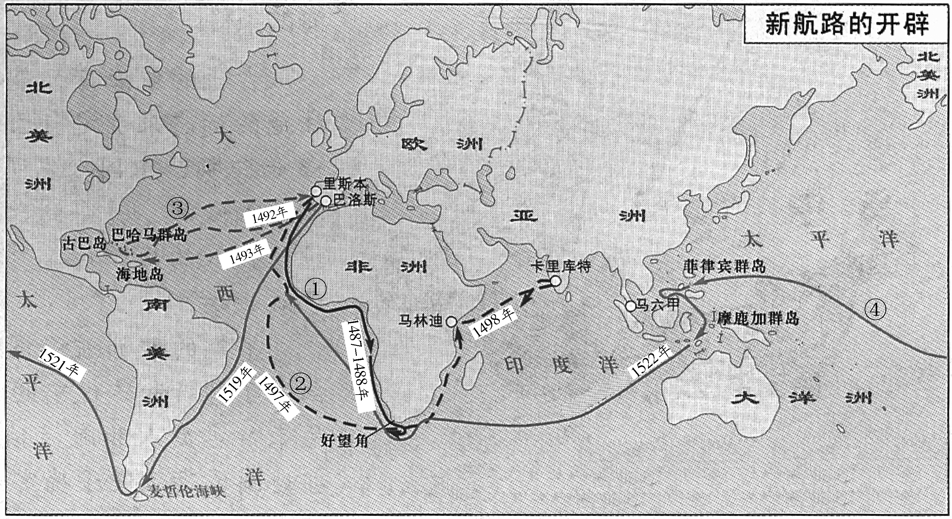

图4
A．① B．② C．③ D．④
28．把热能转化为机械能，标志着工业革命真正到来的是
A．珍妮纺纱机的发明与使用 B．煤的大量发现与使用
C．蒸汽机的发明与使用 D．火车机车的发明与使用
29．20世纪20年代，俄国在某一政策实施后，出现了如下问题：“一个是社会分化。在农
村中，富裕农户越来越多……另一个问题是价格调整不好。”这“某一政策”是
A．战时共产主义政策 B．新经济政策
C．全盘集体化政策 D．发达社会主义理论
30．罗斯福新政为资本主义开辟了新的发展道路，其突出特点是
A．通过谈判缓解社会矛盾 B．鼓励民众大规模储蓄
C．加大市场对经济的调节作用 D．国家干预经济
31．1948年，英国宣布要建设成为“从摇篮到坟墓”均有保障的国家。英国的意图是
A．国王为国民提供安全保障 B．政府充分保障人民自由
C．建立完善的福利国家制度 D．实施大规模私有化政策
32．第二次世界大战后，稳定国际汇率，对国际收支出现暂时困难的成员国提供短期贷款的国际金融组织是
A．国际货币基金组织 B．关贸总协定
C．国际复兴开发银行 D．世界贸易组织
33．第二次世界大战后，苏联进行的第一次大规模改革，也是对斯大林模式发起的第一次冲击。这次改革是
A．亚历山大二世改革 B．勃列日涅夫改革
C．赫鲁晓夫改革 D．戈尔巴乔夫改革
34．APEC的成员国是
A．亚洲国家 B．发展中国家 C．西方国家 D．环太平洋国家
35．20世纪50年代，欧洲的联合开始于
A．军事领域 B．政治领域 C．经济领域 D．文化领域
36．提出“罢黜百家，独尊儒术”的思想家是
A．董仲舒 B．朱熹 C．王阳明 D．黄宗羲

37．朱熹提出“存天理，灭人欲”，其中“天理”主要是指
A．天体运行法则 B．社会发展的规律
C．伦理道德规范 D．“天人感应”学说
38．黄宗羲提出“天下为主，君为客”、 “天子之所是未必是，天子之所非未必非”、该材料反映的核心思想是
A．维护封建礼教 B．抨击君主专制
C．提倡经世致用 D．主张君主立宪
39．研究商代原始文献，需要释读的汉字是
A．甲骨文 B．大篆
C．楷书 D．隶书
40．传入欧洲并对近代航海事业产生重要影响的宋代科技成就是
A．造纸术 B．地动仪 C．指南针 D．印刷术
41．被誉为国粹的京剧形成于
A．宋朝 B．元朝 C．明朝 D．清朝
42．17世纪传入欧洲，并被西方国家称为“东方药物巨典”的著作是
A．《黄帝内经》 B．《伤寒杂病论》
C．《天工开物》 D．《本草纲目》
43．领导16世纪德意志宗教改革的是
A．伏尔泰 B．彼特拉克 C．马丁·路德 D．康德
44．启蒙运动的核心是
A．人文主义 B．理性主义 C．自由主义 D．重商主义
45．“以中国伦常名教为原本，辅以诸国富强之术。”下列选项与这一主张相近的是
A．欲自强，必先致富 B．中学为体，西学为用
C．变者，古今之公理 D．自由为体，民主为用
46．“□”如同一个近代的政党，提供了统一的中央组织，它为中国所有革命与进步力量提供了汇聚点。鉴于此，它当之无愧地享受到“中国革命之母”的赞誉殊荣。“□”可能为
A．兴中会 B．同盟会 C．中华革命党 D．光复会
47．在解决粮食危机这一难题上做出杰出贡献的中国科学家是
A．钱学森 B．袁隆平 C．李四光 D．杨振宁
48．20世纪90年代以来，党和政府把教育事业摆在优先发展的地位，主要表现在
A．开展识字教育 B．恢复高考制度
C．通过《义务教育法》 D．提出“科教兴国”战略
49．20世纪初，在很大程度上解决了19世纪末出现的经典物理学危机的物理学领域的一场伟大革命的是
A．电的发明和利用 B．经典力学的创立
C．相对论的提出 D．原子能的应用
50．图5采用了夸张、变形与抽象的表现方法，创作这幅作品的画家是
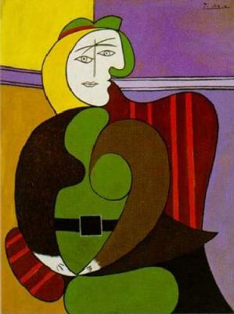
A．莫奈
B．塞尚
C．凡·高
图5
D．毕加索

第二部分 非选择题（共50分）
一、民主政治是在漫长的历史过程中形成的文明成果。阅读材料回答下列问题。（本题共15分）
我们的制度是别人的模范，而不是我们模仿任何其他人的。我们的制度之所以被称为民主政治,因为政权是在全体公民手中,而不是在少数人手中。解决私人争执的时候，每个人在法律上都是平等的；让一个人负担公职优先于他人的时候，所考虑的不是某一个特殊阶级的成员，而是他们所具有的真正才能。
──伯利克里
1．依据上述材料并结合所学，概括雅典民主制的特点。（4分）

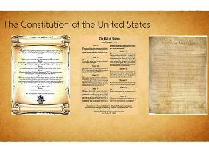

图6 美国1787年宪法

2．结合图6美国1787年宪法，说明美国是如何实现中央与地方、各权力部门之间的分权与制衡的？并简述美国1787年宪法的历史意义。（6分）

3．新中国成立后，颁布了《中华人民共和国宪法》并逐步建立起一套适合中国国情的政治制度。这些政治制度构成了新中国政治体系的基本框架。请问材料中所提的“这些政治制度”是什么？这些政治制度后来发展如何？（5分）

二、在人类社会发展进程中，全球联系日益加强。阅读下列资料并回答问题。（本题共12分）
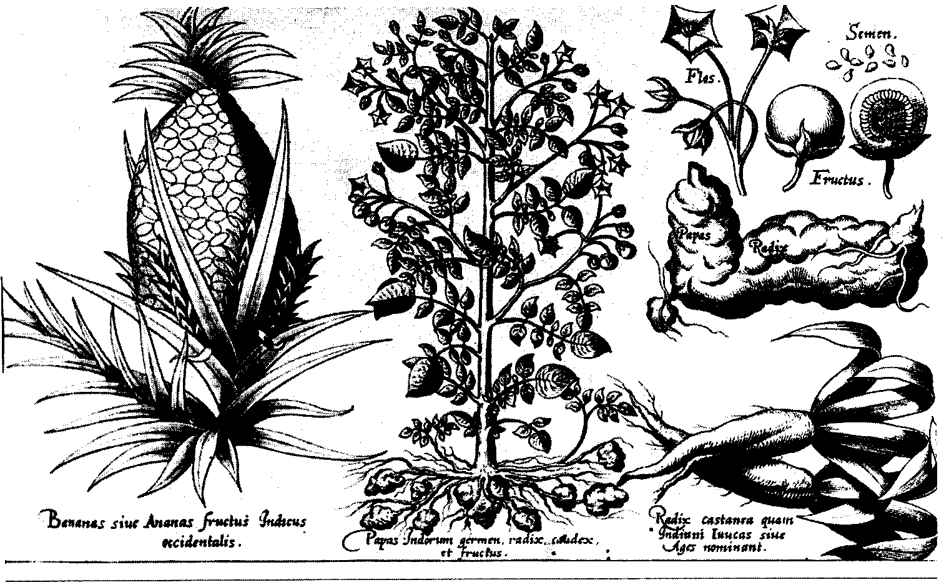
材料一： 17世纪早期的一本书中的插图，介绍了凤梨、马铃
薯和木薯，16世纪之前，这些都是美洲的植物，不
为欧洲人所知晓。
——《新全球史》
图7
请回答：
1．材料一反映什么社会现象？并概括它对世界市场形成的影响。（4分）

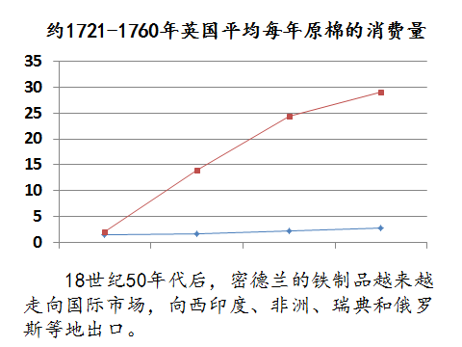
材料二：
图8

2．根据材料二并结合所学，分析工业革命对资本主义世界市场发展带来的影响。（4分）

3．20世纪90年代以来，经济全球化速度加快。分析出现这种现象的因素有哪些？（4分）

三、思想的解放推动了社会的发展与进步。回答下列问题。（本题共23分）
德国历史学家雅斯贝尔斯，以公元前500年为中心，把从公元前800年到公元前200年这段时间，称为人类的轴心时代。他说这个时代“人类的精神基础同时地或独立地在中国、印度、波斯、巴基斯坦和希腊开始奠定。
1．举例说明轴心时代，奠定人类精神基础的中国、希腊的思想家的主张。（中国以儒家思想为例。中国和希腊任选2个人物加以说明即可，8分）

2．阅读上表，从“近代东西方思想解放”的某个侧面，选出三个关键词，提炼一个主题，再补充一个符合该主题的关键词。（6分）
但丁 | 《论法的精神》 | 康有为 | 胡适 | 伏尔泰 | 《蒙娜丽莎》
《变法通义》 | 薄伽丘 | 《新青年》 | 《社会契约论》 | 《新学伪经考》 | 《狂人日记》
示例：主题：戊戌变法与中国的思想解放
关键词：康有为 《变法通义》 《新学伪经考》
添加的关键词：梁启超

3．20世纪以来是中国历史发生巨变的时代。在中华民族为独立和富强不懈奋斗的历程中，孙中山、毛泽东、邓小平在不同的历史阶段做出了卓越的理论贡献。
结合所学，分别指出孙中山、毛泽东、邓小平三人理论贡献的历史阶段、理论名称及取得的实践成就。（9分）

通州区2014-2015学年度普通高中毕业会考
历史学科模拟试题答案
第Ⅰ卷（选择题 共50分）
题号 | 1 | 2 | 3 | 4 | 5 | 6 | 7 | 8 | 9 | 10
答案 | A | D | D | B | D | D | A | D | C | B
题号 | 11 | 12 | 13 | 14 | 15 | 16 | 17 | 18 | 19 | 20
答案 | B | C | A | C | B | B | B | C | A | A
题号 | 21 | 22 | 23 | 24 | 25 | 26 | 27 | 28 | 29 | 30
答案 | A | B | C | A | A | C | A | C | B | D
题号 | 31 | 32 | 33 | 34 | 35 | 36 | 37 | 38 | 39 | 40
答案 | C | A | C | D | C | A | C | B | A | C
题号 | 41 | 42 | 43 | 44 | 45 | 46 | 47 | 48 | 49 | 50
答案 | D | D | C | B | B | B | B | D | C | D
第Ⅱ卷（非选择题 共50分）
一 、(共15分)
1. （4分）
特点：人民主权（或：主权在民、人人平等地参与国家政权）；轮番而治 。
2. （6分）实行联邦制，联邦拥有政治、经济、军事等大权，各州保留一定自主权。国家权力分为立法、行政、司法三个部门，分别由国会、总统、最高法院掌握。
历史意义：维护了美国的民主共和制，有效地防止了独裁制。
3. （5分）
人民代表大会制度、中国共产党领导的多党合作和政治协商制度、民族区域自治制度 （3分）
文革期间，民主法制遭到严重破坏，人民代表大会制度和各党派政治协商制度基本上被终止，十一届三中全会后， 三大制度得以发展和完善。法律制度逐步健全。(2分)
二、（共12分）
1. （4分）
现象：世界联系加强。
影响：全球逐渐形成以欧洲为中心的世界经济体系，人类也由此从各民族分散孤立地发展开始走向整体世界；或以西欧为中心的世界市场的雏形开始出现，世界开始联为一体。
2. （4分）工业革命后，以欧美工业国为主导的统一的世界市场初步形成。
3. （4分）资本主义经济体系的形成，顺应了经济全球化的趋势；90年代后的信息技术革命使世界更加联系紧密；两极格局的结束为全球化扫清了障碍；绝大多数国家实行市场经济，为经济全球化趋势提供条件。
三、（共23分）
1. （8分）
孔子：“仁者爱人”“己所不欲，勿施于人”。
孟子：“仁政”“民贵君轻”。
荀子：“天行有常” “制天命而用之”“王霸并用”“礼法兼施”。

泰勒斯：水是万物的本源，创立了朴素的唯物主义世界观，被誉为西方“哲学之父”
普罗塔哥拉：人是万物的尺度
苏格拉底：“有思想力的人是万物的尺度”“美德即知识”。
柏拉图：“理念论”认为唯一真实的世界是永恒存在的理念世界。
亚里士多德：创立了逻辑学。百科全书式的大学者。
（以上人物，中国和西方任选2个人物加以说明，人物和主张1点1分，共8分）
2.（6分）
主题一：意大利文艺复兴与人文主义的复苏
关键词：但丁 薄伽丘 《蒙娜丽莎》
添加的关键词：达芬奇或《十日谈》或彼特拉克等
主题二：启蒙运动与人文主义的发展
关键词：《论法的精神》 《社会契约论》 伏尔泰
添加的关键词：卢梭或孟德斯鸠等
主题三：新文化运动与中国思想解放
关键词：《新青年》《狂人日记》胡适
添加的关键词：陈独秀或鲁迅等
3.（9分）
20世纪初，孙中山的提出三民主义。推翻了统治中国2000多年的君主专制制度，建立了资产阶级共和国；（3分）
在民主革命时期，形成毛泽东思想。实现民族独立，建立新中国，取得新民主主义革命的胜利。或毛泽东在理论上提出工农武装割据，以农村包围城市，最后夺取全国政权的道路。（3分）
在社会主义现代化建设新时期，形成邓小平理论，或邓小平提出建设中国特色社会主义的理论和“一国两制”构想等（或社会主义初级阶段理论等）；实行改革开放，建立社会主义市场经济体制，推动中国经济迅速发展和改革的深化。（3分）

